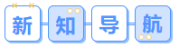
第01讲 平面向量的概念
【题型01：平面向量的基本概念理解】
1．对于物理量：①路程，②时间，③速度，④体积，⑤长度，⑥重力，以下说法正确的是（ ）
A．①②④是数量，③⑤⑥是向量 B．①④⑤是数量，②③⑥是向量
C．①④是数量，②③⑤⑥是向量 D．①②④⑤是数量，③⑥是向量

2．下列说法中，正确的是（ ）
①长度为0的向量都是零向量；②零向量的方向都是相同的；
③单位向量都是同方向；④任意向量与零向量都共线．
A．①② B．②③ C．②④ D．①④

3．下列说法错误的是（ ）
A．任一非零向量都可以平行移动 B．是单位向量，则
C． D．若，则

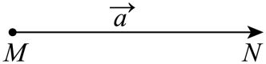
【题型02：平面向量的几何表示】
1．已知向量如图所示，下列说法不正确的是（ ）
A．也可以用表示 B．方向是由M指向N
C．起点是M D．终点是M

2．如果一架飞机向西飞行，再向南飞行，记飞机飞行的路程为，位移为，则（ ）．
A． B． C． D．与不能比较大小

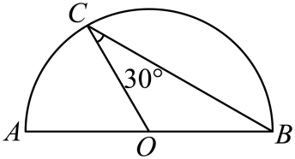
3．在如图所示的半圆中，AB为直径，点O为圆心，C为半圆上一点，且，，则等于（ ）
A．1 B． C． D．2
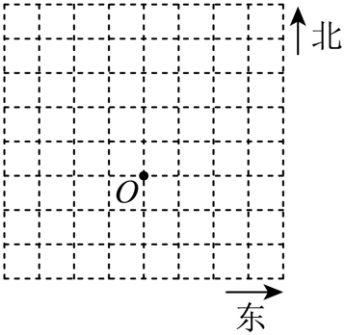
5．在方格纸（每个小方格的边长为1）中，画出下列向量．
(1)，点在点的正东方向；
(2)，点在点的北偏东方向；
(3)求出的值．
【题型03：相等向量与共线向量】
1．设点是正方形的中心，则向量的关系是（ ）
A．方向相同 B．模相等 C．共线 D．起点相同

2．已知是空间内两个方向相反的向量，则下列结论一定成立的是（ ）
A． B．且 C． D．

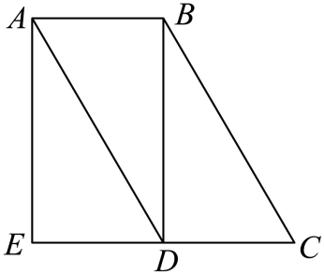
3．如图所示，四边形是平行四边形，四边形是矩形，在以各顶点为起点和终点的非零向量中，写出（不含）：
(1)与向量相等的向量；
(2)与向量共线的向量．

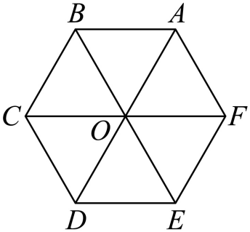
4．如图所示，O是正六边形的中心.
(1)与的模相等的向量有多少个？
(2)是否存在与长度相等、方向相反的向量？若存在，有几个？
(3)与共线的向量有几个？

【题型04：平面向量在几何中的应用】
1．已知四边形满足条件，且，其形状是（ ）
A．梯形 B．矩形 C．菱形 D．正方形

2．在四边形ABCD中，，，则四边形ABCD是（ ）
A．梯形 B．平行四边形 C．矩形 D．正方形

3．设是单位向量，，则四边形是（ ）．
A．梯形 B．无特殊限制的菱形 C．正方形 D．无特殊限制的矩形


1．关于平面向量，下列说法正确的是（ ）
A．向量可以比较大小 B．向量的模可以比较大小
C．速度是向量，位移是数量 D．零向量是没有方向的
2．下列说法中，正确的是（ ）
A．模为的向量与任意向量共线
B．单位向量只有一个
C．方向不同的向量不能比较大小，但同向的向量可以比较大小
D．两个有共同起点，且长度相等的向量，它们的终点相同
3．若四边形中，，且，则对该四边形形状的说法中错误的是（ ）
A．平行四边形 B．矩形
C．梯形 D．正方形
4．设是单位向量，，，，则四边形是（ ）
A．梯形 B．菱形 C．矩形 D．正方形
5．已知四边形，下列说法正确的是（ ）
A．若，则四边形为平行四边形
B．若，则四边形为矩形
C．若，且，则四边形为矩形
D．若，且，则四边形为梯形
6．（多选题）下列说法中错误的是
A．向量与是共线向量,则A，B，C，D四点必在一条直线上
B．零向量与零向量共线
C．若，则
D．温度含零上温度和零下温度，所以温度是向量
7．（多选题）关于非零向量，，下列命题中正确的是（ ）
A．若，则. B．若，则
C．若，，则 D．若，，则
8．如图，为正方形对角线的交点，四边形，都是正方形.在图中所示的向量中：
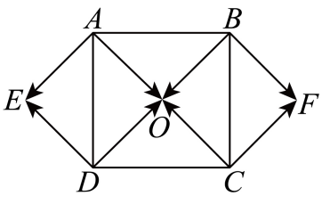
(1)分别写出与，相等的向量；
(2)写出与的相反向量；
(3)写出与模相等的向量.
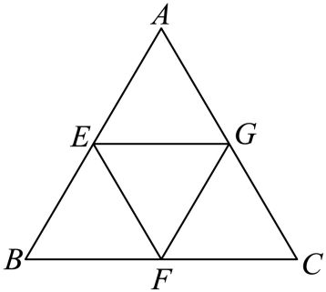
9．如图，E、F、G依次是正三角形ABC的边AB、BC、AC的中点.
(1)在以A、B、C、E、F、G为起点或终点的向量中，找出与向量共线的向量；
(2)在以A、B、C为起点，以E、F、G为终点的向量中，找出与向量模相等的向量；
(3)在以E、F、G为起点，以A、B、C为终点的向量中，找出与向量相等的向量.


第02讲 向量的加法、减法、数乘运算
【题型01：向量的加法】
1．已知下列各组向量、，求作.

(1)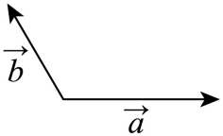 (2)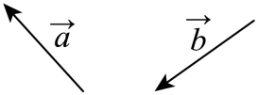 (3)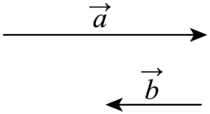 (4)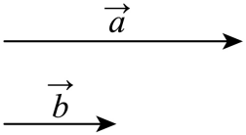

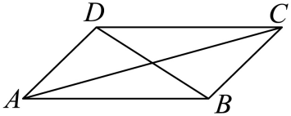
2．如图，在平行四边形中，（ ）
A． B． C． D．

3．向量 （ ）
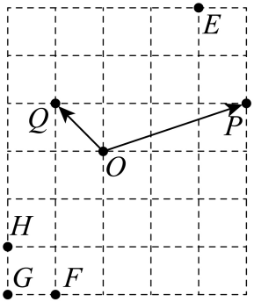
A． B． C． D．

4．在如图所示的方格纸中，（ ）
A． B． C． D．

5．（多选题）下列式子中，化简结果为的有（ ）
A． B．
C． D．

【题型02：向量的减法】
1．如图，在各小题中，已知，分别求作．
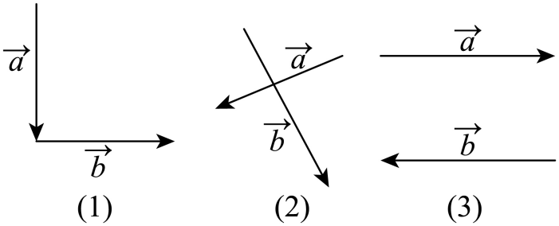
2．在中，下列四式中成立的个数为（ ）
①，②，③，④
A．1 B．2 C．3 D．4
3．向量，化简后等于（ ）
A． B．0 C． D．

4．是所在平面内的一点，满足，则（ ）
A．点P在线段BC上 B．点P在线段BC的延长线上
C．点P在线段AC上 D．点P在线段AC的延长线上

【题型03：向量的数乘】
1．化简下列向量运算；
(1)； (2)； (3)．

2．化简下列各式：
(1)； (2)（m，n为实数）．

3．若，其中为已知向量，求未知向量．

4．设向量，，满足，则（ ）
A． B． C． D．

5．已知平面上不共线的四点，若，则（ ）
A．2 B． C． D．

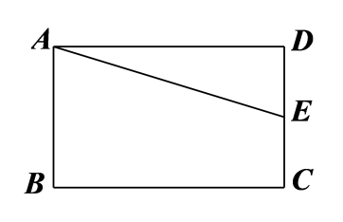
【题型04：用已知向量表达其他向量（加、减、数乘综合）】
1．如图，在矩形中，为的中点，则（ ）
A． B．
C． D．

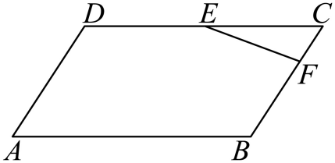
2．在平行四边形中，点为线段的中点，点在线段上，且满足，记，则（ ）
A． B．
C． D．

3．在三角形中，M是BC的中点．若，则（ ）
A． B． C． D．

4．，点P在边AB上，，设，则（ ）
A． B．
C． D．

5．若是的重心，且（为实数），则（ ）
A． B． C．1 D．

【题型05：向量共线定理及其参数问题（含三点共线）】
1．已知向量，不共线，，，若，则（ ）
A． B． C．6 D．

2．已知向量与不共线，，且三点共线，则（ ）
A． B． C． D．

3．设，是两个不共线的向量，若向量与的方向相同，则k=（ ）
A． B． C．2 D．

4．设，是平面内两个不共线的非零向量，已知，，，若，，三点共线，则实数的值为（ ）
A． B． C． D．
5．已知，，（和不共线），则三点共线（ ）
A． B． C． D．

6．已知三点共线，且对直线外任一点，有 则实数等于（ ）
A． B． C． D．

【题型06：向量的加法、减法、数乘运算在几何中的应用】
1．平行四边形中，，则四边形是（ ）
A．正方形 B．菱形 C．矩形 D．梯形

2．在中，，则的形状是（ ）
A．等腰三角形 B．等边三角形
C．直角三角形 D．等腰直角三角形

3．四边形中，O为任意一点，若，则四边形一定是（ ）
A．矩形 B．菱形 C．正方形 D．平行四边形

4．若点是所在平面内的一点，且满足，则与的面积之比为（ ）
A． B． C． D．

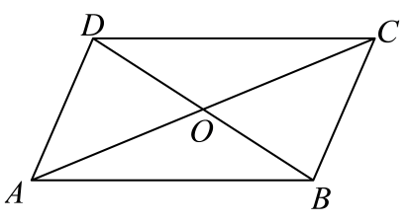

1．如图，在平行四边形中，下列计算不正确的是（ ）
A． B．
C． D．
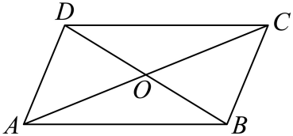
2．如图，在平行四边形中，，则 （ ）
A． B．
C． D．
3．若四边形满足，则此四边形为（ ）
A．梯形 B．平行四边形 C．矩形 D．菱形

4．在中，点D为边BC上一点，且，设，，试用，表示（ ）．
A． B．
C． D．
5．已知向量，不共线，且向量与共线，则实数的值为（ ）
A．或 B．或3 C．或2 D．2
6．已知非共线向量、，，，，则下列说法正确的是（ ）
A．三点共线 B．、、三点共线
C．、、三点共线 D．、、三点共线
7．在四边形中，若，则“”是“四边形是正方形”的（ ）
A．充分不必要条件 B．必要不充分条件
C．充分必要条件 D．既不充分也不必要条件
8．若O是所在平面内一点，且满足，则的形状是（ ）
A．锐角三角形 B．直角三角形 C．钝角三角形 D．等边三角形
9．已知向量与不平行，与平行，则实数 ．
10．在中，为上的一点，满足．若为上的一点，满足（，），则与的关系为 ．
11．计算：
(1)； (2)； (3)；

(4)； (5).

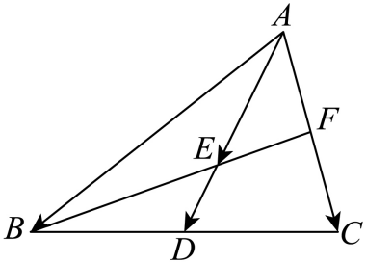
12．如图，在中，分别是的中点，，．
(1)用表示；
(2)求证：三点共线．


第03讲 向量的数量积运算
【题型01：数量积的概念与运算律】
1．已知下列命题中：
（1）若，且，则或；
（2）若，则或；
（3）若不平行的两个非零向量，满足，则；
（4）若与平行，则；
（5）.
其中真命题的个数是（ ）
A． B． C． D．

2．下列说法正确的是（ ）
A．对任意向量，都有
B．若且，则
C．对任意向量，都有
D．对任意向量，都有

【题型02：平面向量数量积的运算】
1．已知是等边三角形，边长为4，则（ ）
A． B．8 C． D．

2．已知在边长为2的等边所在平面内，有一点满足，则等于（ ）．
A．1 B． C． D．

3．已知向量与的夹角为，，，则 ．

4．在三角形中，，，，则 ．

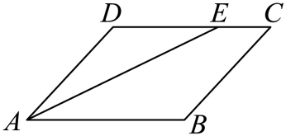
5．如图，在菱形中，为上靠近于C的三等分点，则的值是 .

【题型03：平面向量模的相关运算】
1．已知向量，满足，，若与的夹角为，则（ ）
A． B． C． D．

2．已知平面向量，，的夹角为，，则实数（ ）
A． B．1 C． D．

3．已知向量，满足，，且，则（ ）
A．1 B． C． D．2

4．已知平面向量满足，，，则（ ）
A．4 B．5 C．6 D．7

5．已知向量，满足，，则为（ ）
A． B． C． D．

6．已知向量，，满足：，，且，则为（ ）
A． B．2 C．12 D．4

【题型04：平面向量的夹角问题】
1．在中，若，则的形状一定是（ ）．
A．直角三角形 B．等腰三角形 C．锐角三角形 D．钝角三角形

2．已知，，，则为（ ）
A． B． C． D．

3．已知和是夹角为的单位向量，，，则与的夹角的余弦值为（ ）
A． B． C．0 D．

4．已知向量满足，且，则与的夹角为（ ）
A． B． C． D．

5．已知向量，满足，，则与的夹角为（ ）
A． B． C． D．

6．已知向量，满足，，则向量与的夹角的余弦值（ ）
A． B． C． D．

7．已知向量满足，则（ ）
A． B． C． D．

【题型05：平面向量的垂直问题】
1．已知向量，满足，，，，则实数（ ）
A． B．1 C． D．
2．在中，若，则是 （ ）
A．直角三角形 B．锐角三角形 C．钝角三角形 D．等腰直角三角形

3．已知非零向量满足，且，则与的夹角为（ ）
A． B． C． D．

4．若向量、满足：，，，则（ ）
A．2 B． C．1 D．

5．若为单位向量，，则（ ）
A． B．0 C．1 D．2

6．若非零向量，相互垂直，且，则满足的的值为（ ）
A．2 B． C． D．

【题型06：平面向量的投影向量】
1．已知且，则向量在向量上的投影向量为（ ）
A． B． C． D．

2．已知向量是两个单位向量，在上的投影向量为，则（ ）
A． B． C． D．

3．设，为单位向量，在方向上的投影向量为，则（ ）
A．1 B． C． D．

4．已知，，且，的夹角为，则在上的投影向量为（ ）
A． B． C． D．

5．已知，若与的夹角为，则在上的投影向量为（ ）
A． B．
C． D．

6．已知的外接圆圆心为，且，则向量在向量上的投影向量为（ ）
A． B． C． D．

7．设向量，是非零向量，且，向量在向量上的投影向量为，若，则实数的值为（ ）
A． B． C． D．2


1．关于平面向量，下列说法正确的是（ ）
A．若，则 B．
C．若，则 D．
2．若平面内的两个单位向量，的夹角为，，则（ ）．
A． B．2 C．4 D．5
3．已知向量满足，则（ ）
A． B． C． D．
4．若，则与的夹角是（ ）
A． B． C． D．
5．已知向量满足，且，则（ ）
A． B． C． D．
6．已知向量满足且单位向量在方向上的投影向量为，则向量与的夹角为（ ）
A． B． C． D．

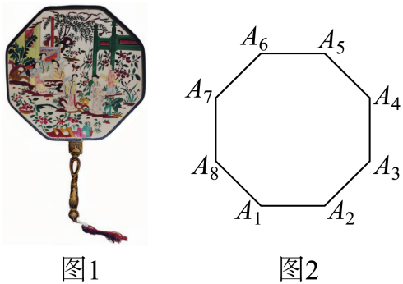
7．团扇作为中国传统非物质文化遗产，蕴含着丰富的文化内涵和数学原理．图1是某团扇模型图，其扇面的平面图形可视为图2中的正八边形，其中，则（ ）
A． B． C． D．
8．已知，，向量在向量上的投影向量为，则（ ）．
A．12 B．4 C． D．
9．已知向量满足，，，，则（ ）
A． B． C． D．
10．向量，，且，则（ ）
A． B． C． D．
11．在中，，BC，AC边上的两条中线AM，BN相交于点P，则的余弦值是（ ）
A． B． C． D．
12．已知的外接圆圆心为，且，，则向量在向量上的投影向量为（ ）
A． B． C． D．
13．已知平面向量满足，则 .
14．已知，若与的夹角为锐角，则实数的取值范围是 .


第05讲 平面向量正交分解及加、减、数乘运算的坐标表示
【题型01：用坐标表示平面向量】
1．已知点，，则（ ）
A． B． C． D．

2．已知，记的相反向量为，则（ ）
A． B． C． D．

3．已知知两点，，且点P为线段AB的中点.则的坐标为 ．

4．已知平行四边形，，，，则点D的坐标为 ．

【题型02：向量线性运算的坐标表示及参数问题】
1．已知向量，则（ ）
A． B． C． D．

2．已知，，若，则（ ）
A． B． C． D．

3．已知，，则等于（ ）
A． B． C． D．

4．已知，若，则等于（ ）
A． B． C． D．

【题型03：向量共线问题】
1．下列向量中，与向量共线的一个单位向量是（ ）
A． B． C． D．

2．已知向量，则下列向量与平行的是（ ）
A． B． C． D．

3．下列各组向量中，可以作为基底的是（ ）
A．， B．，
C．， D．，

4．已知向量，若，则实数（ ）
A． B． C． D．1

5．已知向量，，，若与共线，则的最小值为 .

【题型4：用坐标解决三点共线问题】
1．已知三点共线，则（ ）
A．1 B．3 C． D．

2．已知非零向量，，若A，B，C三点共线，则（ ）
A．1 B．2 C．1或2 D．无解

3．已知O为坐标原点，若不重合的三点，，共线，则（ ）
A． B． C． D．

4．已知为坐标原点，在中，向量，，且，，．求、、三点的坐标，并判断、、三点是否共线．


1．已知，则下面说法正确的是（ ）
A．A点的坐标是 B．当A是原点时，B点的坐标是
C．当是原点时，A点的坐标是 D．点的坐标是
2．若向量，，则与共线的向量可以是（ ）
A． B． C． D．
3．已知三点，若和是相反向量，则D点坐标为（ ）
A． B． C． D．
4．已知，，若，则（ ）
A． B． C． D．
5．已知点，，若点与，共线，则实数（ ）
A． B．13 C．12 D．
6．下列各组向量中，能作为基底的是（ ）
A． B． C． D．
7．已知点，，，若四边形ABCD为平行四边形，则点D的坐标为（ ）．
A． B． C． D．
8．已知，则（ ）
A． B． C． D．
9．已知向量满足，，，则（ ）
A．-1 B．0 C．1 D．
10．已知点，若第四象限的点P满足，则实数λ的取值范围是（ ）
A． B． C． D．
11．在中，已知点，，与交于点，则点的坐标为 .
12．设向量其中为坐标原点， ，若三点共线， 则的最小值为 .


第06讲 平面向量数量积的坐标表示
【题型01：平面向量数量积的坐标计算】
1．已知向量，则（ ）
A．3 B．4 C．5 D．6

2．已知向量，满足，，则（ ）
A． B． C．0 D．1

3．在边长为4的等边中，E，F分别是，的中点，则（ ）
A． B． C． D．6

4．在正方形中，，分别为，的中点，若，则（ ）
A． B． C． D．

【题型02：利用坐标研究向量垂直问题】
1．已知向量，，若，则实数（ ）
A． B． C． D．

2．已知向量，，则（ ）
A． B． C． D．

3．设，若，则实数（ ）
A． B．0 C．2 D．

4．已知向量，，若向量满足，，则（ ）
A． B． C． D．

【题型03：利用坐标研究向量的模长】
1．已知向量，，则（ ）
A． B．5 C． D．4

2．已知向量，，若向量，则实数的值为（ ）
A． B．3 C． D．

3．设，向量且，则（ ）
A． B． C． D．10

4．已知，，求满足，的点D的坐标为（ ）．
A． B．或 C．或 D．

5．已知平面向量的夹角是， ，，则（ ）．
A．2 B． C． D．

【题型04：利用坐标研究向量的夹角】
1．已知向量，，则向量与的夹角的余弦值为（ ）
A． B． C． D．0

2．在平面直角坐标系中，O为坐标原点，，，则（ ）
A． B．
C． D．

3．已知，，若与的夹角为钝角，则的取值范围为（ ）
A． B． C． D．

4．已知，，，则向量与的夹角为（ ）
A． B． C． D．
【题型05：利用坐标研究投影向量】
1．已知点，则向量在向量方向上的投影的坐标为（ ）
A． B． C． D．
2．若向量，且向量在向量上的投影向量为，则（ ）
A． B．1 C．2 D．4
3．已知向量，满足，，，则向量在方向上的投影向量坐标为（ ）
A． B． C． D．
4．已知平面向量，满足，，在方向上的投影向量为，则，的夹角为（ ）
A． B． C． D．


1．已知，若，则实数（ ）
A． B．2 C． D．1
2．已知平面向量，满足，，则（ ）
A． B． C． D．
3．已知向量，向量满足，则（ ）
A． B． C． D．
4．和垂直的一个单位向量的坐标可以是（ ）
A． B． C． D．
5．已知向量，，，则向量与的夹角是（ ）
A． B． C． D．
6．已知向量满足，且的夹角为，则（ ）
A． B．1 C．2 D．4
7．在等腰三角形中，，，若P为边上的动点，则（ ）
A．2 B．4 C．8 D．0
8．已知向量，，，若，则与的夹角的大小为（ ）
A．30° B．60° C．120° D．150°
9．已知向量，若在上的投影向量为，则向量与的夹角的余弦值为（ ）
A． B． C． D．
10．已知非零向量，满足，，若，则在方向上的投影向量的坐标为 ．

